Abstract— A lo largo de dos sesiones, se buscó programar diversas funciones en un microcontrolador Arduino ATMEGA2560 usando lenguaje ensamblador, comparar dicho código con el generado en C, y realizar interrupciones y temporizadores.
Reporte de práctica 2
(Febrero 22, 2019)
Thomas, Manuel & Ruz, Pablo. Principios de Mecatrónica, ITAM

Index Terms—Ensamblador, Arduino, ATMEGA2560, C, Interrupciones, Temporizadores, Principios de Mecatrónica

Introducción
El lenguaje ensamblador es una representación simbólica del lenguaje máquina, permitiendo que éste sea más legible y sencillo de programar. En otras palabras, se trata de un lenguaje a bajo nivel que funciona por medio de mnemónicos, que son las representaciones de las instrucciones directas que utiliza la computadora. Por ende, la traducción de las mismas a lenguaje máquina se lleva cabo a alta velocidad. Es importante notar que dentro del lenguaje ensamblador existen dos “tipos” de procedimientos diferentes: las instrucciones y las directivas. Las primeras son las que son traducibles a lenguaje máquina, mientras que las segundas son controladoras de acciones auxiliares que permiten al programa ensamblador conocer las preferencias del programador y, por ende, no son traducibles a lenguaje máquina.

Por su parte, un lenguaje de programación de alto nivel es aquel que expresa los algoritmos e instrucciones de una manera adecuada a la capacidad cognitiva humana, en vez de hacerlo de acuerdo a la configuración de la computadora. C++, Java, Python, etc., son todos lenguajes de programación de alto nivel. La ejecución de las instrucciones de estos lenguajes sobre la computadora es mucho más lenta que en el caso de aquellos que son de bajo nivel, en tanto que cada una de las instrucciones tiene que pasar por un compilador para que pueda ser ejecutada.

De la manera más generalizada, un temporizador se define como un elemento que media entre dos fases de un proceso, de suerte que una señal generada por el primero de ellos active a la señal del segundo, después de un tiempo previamente fijado. La temporización se aplica sobre señales digitales que cuentan únicamente con dos niveles, a saber: (1) alto o (0) bajo.

Las interrupciones son ocurrencias de eventos que causan que un programa que está en ejecución sea detenido por una condición determinada (el desbordamiento de un contador que activa una bandera, por ejemplo), y que las instrucciones a ejecutar continúen siendo realizadas por una subrutina, misma que al terminar, permite que se continúe con el funcionamiento del programa principal.

Marco teórico
El lenguaje ensamblador cuenta con varios componentes que permiten la ejecución casi inmediata de las instrucciones al lenguaje máquina, como se observa en las siguientes dos figuras.

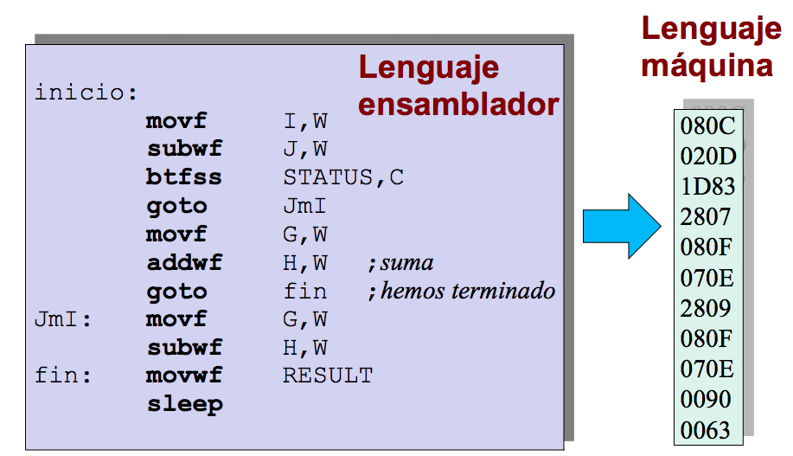
Fig. 1
Como puede observarse, el lenguaje ensamblador es traducido a un lenguaje máquina, mismo que está escrito en hexadecimal. Así, en esta figura, las instrucciones que se encuentran en el recuadro verde, son las equivalentes a las que están en el recuadro morado.

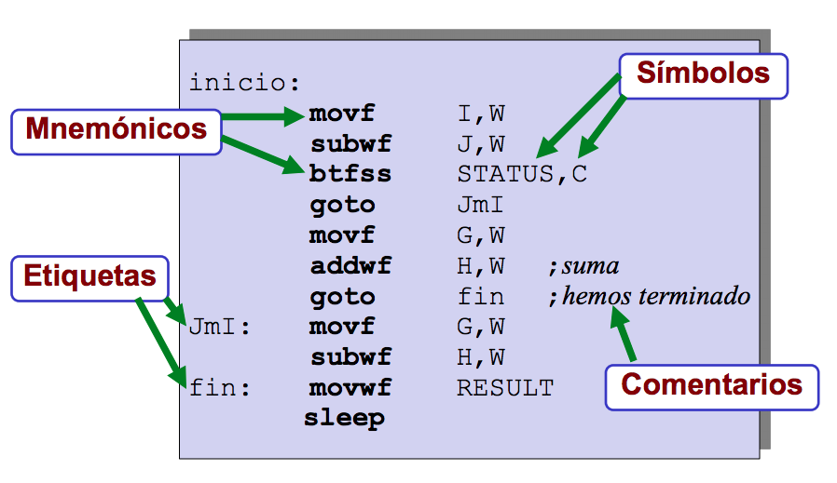
Fig. 2
Los mnemónicos son las representaciones simbólicas de las instrucciones a ser ejecutadas. Las etiquetas son los “nombres” asignados a cierto grupo de instrucciones que permite la realización de saltos, por ejemplo. Los símbolos son maneras de expresar las direcciones de memoria, tales como registros.

El lenguaje de alto nivel se encuentra por encima de los de bajo nivel. Generalmente, se cuenta con un compilador que es el que permite traducir las instrucciones de un lenguaje como C++ a lenguaje ensamblador y posteriormente al lenguaje máquina. La siguiente figura muestra la estructura de lenguajes que permite una comprensión mejor de lo aquí expuesto.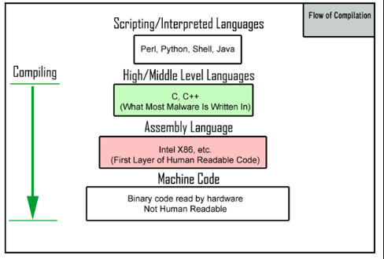
Fig. 4
Obsérvese la estructura de los diversos lenguajes. En la parte de hasta arriba de la pirámide se encuentran los lenguajes de interpretación. Un nivel más abajo se encuentran aquellos como C o C++, más abajo el ensamblador y hasta el fondo el lenguaje máquina. Véase que a partir de los lenguajes altos y medios para arriba es necesario el uso de un compilador para poder traducir las instrucciones, lo cual hace más tardada cada una de las ejecuciones.

Para que un programa pueda ejecutar las instrucciones, incluso a nivel ensamblador, es necesario realizar saltos a subrutinas, en muchas ocasiones. Esto es permitido gracias a las interrupciones y a los temporizadores.

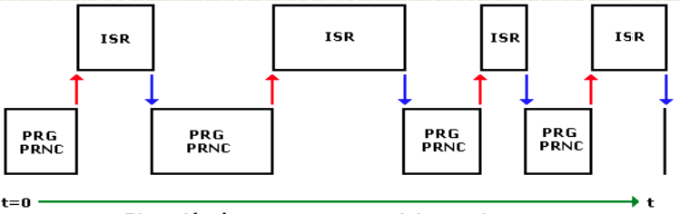
Fig. 4
Ejecución de un programa con interrupciones. El programa principal es detenido en numerosas ocasiones para que subrutinas puedan ejecutar otra serie de instrucciones (ISR: Rutina de atención a interrupción). Cuando éstas terminan, se continúa con la lectura del programa principal.

Los procedimientos ISR están almacenados en lo que se conoce como vectores de interrupción. Un vector de interrupción no es otra cosa que un número de 4 bytes almacenado en el las direcciones $00000H a $003FFH. Se definen un total de 256 interrupciones totales que permiten la llamada a las subrutinas. Esto quiere decir que hay una estructura bien definida para las tablas que contienen las instrucciones a ser ejecutadas en caso de interrupción.

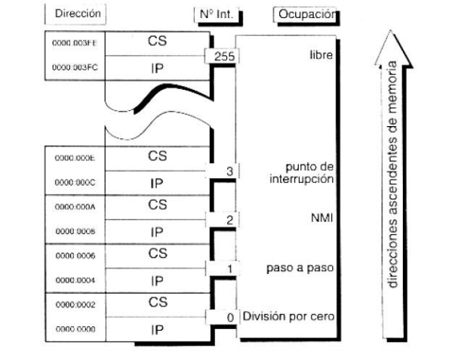
Fig. 6
Estructura de la tabla de vectores de interrupción.

Desarrollo

PARTE 1
La primera parte de la práctica consistió en la elaboración de tres códigos tanto en C como en ensamblador que (1) permitiera el cálculo del determinante, (2) del promedio y (3) hiciera parpadear un led.

En términos básicos, el código que calcula el determinante consistió en guardar los números a = 10, b = 20 y c = 30 en tres registros de memoria diferentes, y hacer las multiplicaciones y sustracciones correspondientes. Para hacer las multiplicaciones, se utilizó la instrucción MUL y para la sustracción la SUB y SBC (que se refiere a substracción con carry). El problema principal surgió porque el valor b*b = 20*20 = 400 > 255 y, por ende, no cabía en un único registro, al igual que 4*a*c = 4*10*30 = 1200 > 255. Ante esto, fue necesario guardar el resultado de las operaciones en dos registros diferentes para cada una, y posteriormente hacer la resta de cada una de ellas por separado.

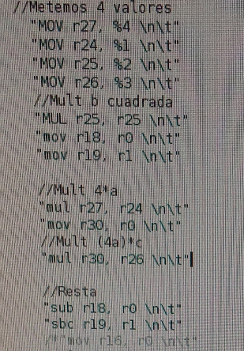
Fig. 7a
Fragmento del código para el cálculo del determinante. Véase que el resultado de b*b fue guardado en dos registros: r0 y r1, y que el de 4*a*c fue almacenado en: r27 y r30. Posteriormente, se hizo la resta r1-r30 y r0-r27 y se juntaron estos resultados para obtener el determinante final.

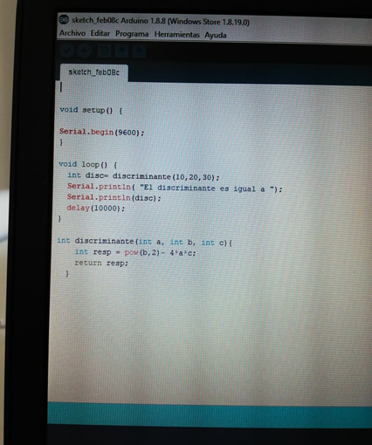
Fig. 7b
Código en C para el cálculo del determinante

Comparación: el código en C es notoriamente más corto que el realizado en lenguaje ensamblador. Sin contar los loops, son 6 las instrucciones a ejecutar, mientras que en ensamblador son más de 20 (también sin tomar en cuenta los loops).

Para la realización del cálculo del promedio, en tanto que era de n números no especificados, se realizó sumando los valores del 1 al 10 y posteriormente haciendo una resta entera al número resultante con 10. De esta manera, para saber qué tantas veces cabía el 10 en el resultado de la suma, únicamente se tuvo que implementar un contador que fuera creciendo de acuerdo al número de veces que sucedía la resta.

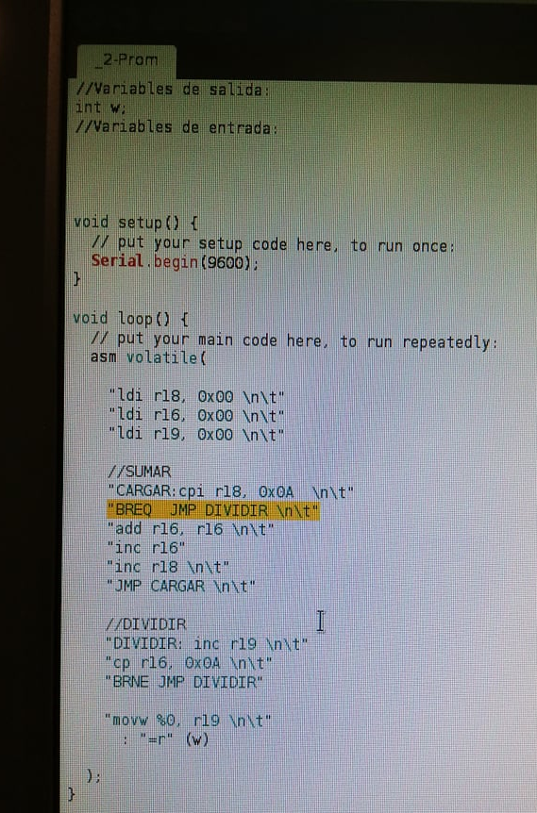
Fig. 8a
Fragmento de código que muestra la manera en la que se llevó a cabo la resta entera con el incremento del contador para obtener el promedio total.
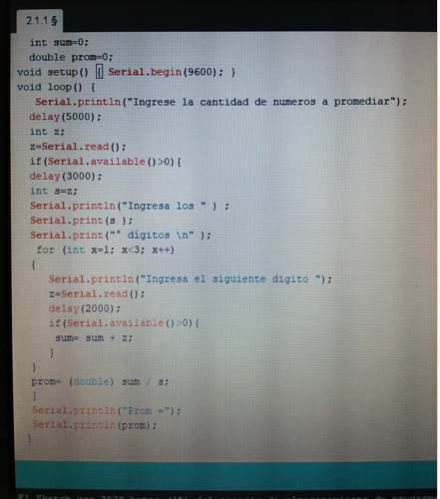

Fig. 8b
Cálculo del promedio de los números en el lenguaje C.

Comparación entre ambos lenguajes. El código del lenguaje ensamblador es menos general que el que está escrito en C. Esto es una muestra clara de la diferencia en los niveles de complejidad que existe entre ambos lenguajes. Mientras que en C no resultó complejo hacer el código que calculara el promedio para un número variable de números de entrada, en ensamblador no fue sencillo, y por eso se optó por hacerlo para números específicos.

Finalmente, el encendido del led consistió en armar un circuito como el que se muestra a continuación y programar los puertos de entrada y salida que permitieran el parpadeo. Así mismo, fue necesario crear un delay por medio de loops para que fuera visible el cambio de estado. En efecto, en tanto que la frecuencia a la que trabaja el oscilador es muy alta, simplemente prender y apagar el led resultó en hacer que el cambio fuera completamente imperceptible. Por ello fue que se creó la subrutina de loop con el delay.

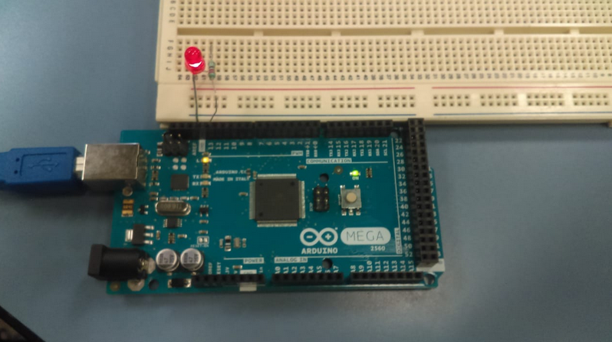
Fig. 9
Circuito armado para el parpadeo del led.
PARTE 2
La segunda parte de la práctica consistió en hacer que un led parpadease a una frecuencia establecida, en este caso de 4Hz utilizando el modo CTC. Este modo consiste en establecer un comparador para que el ciclo de reloj no se desborde cuando el contador llegue a 255, sino antes.

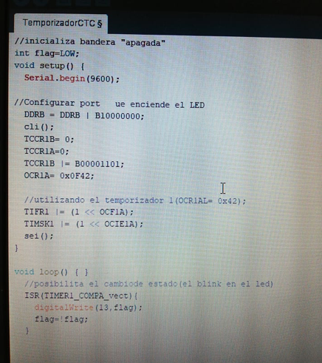
Fig. 11
Código que implementa el parpadeo del LED a 4 Hz.
Nótese la configuración de los puertos de salida como el DDRB por medio de números binarios y del resto de las banderas, como el TIFR1, el TIMSK1 y el OCR1A con números hexadecimales que corresponden a los valores necesarios para el parpadeo del LED a la frecuencia establecida.

PARTE 3
Posteriormente se llevó a cabo la implementación del código que encendiera un semáforo. Para este caso, el rojo habría de durar 10 segundos encendido, el verde 15 y el amarillo los últimos tres segundos del verde. Al igual que en un semáforo normal, al apagarse el verde tendría que encenderse el rojo y al apagarse el rojo, encenderse el verde.

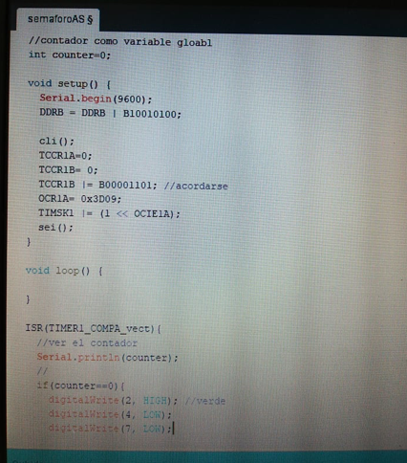

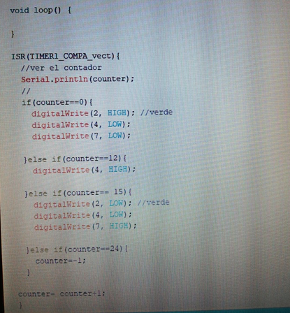

Fig. 12 y 13
Implementación de los semáforos. Nótese que una vez establecidas las frecuencias, todo fue manejado por medio de los contadores y los indicadores HIGH y LOW de voltaje para encender o apagar los leds.

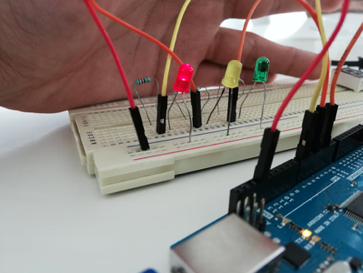

Fig. 14
Semáforo en funcionamiento. Obsérvese la conexión entre las resistencias, los leds y el Arduino. Aquí el led rojo se encuentra encendido y los otros dos están apagados.

Surgió un problema con la iluminación de los leds. Aunque sí era notorio cuando uno de ellos se encontraba prendido, la intensidad de la luz era muy baja. Probablemente se debió a la manera en la que estaban conectados y al bajo voltaje proveniente de la tarjeta. No obstante, sí obedecían lo establecido en la práctica.

Resultados
En esta práctica no hay resultados matemáticos. No obstante, es importante reconocer que hubo partes que no lograron resolverse nunca, tales como el caso de el led parpadeando con el botón en lenguaje ensamblador o el temporizador a 2Hz. Aquellos códigos e imágenes presentados en el presente reporte son los que se lograron satisfactoriamente y que se ejecutaban de manera correcta.

Conclusiones
Pablo A. Ruz Salmones: el uso de lenguaje ensamblador es muy ilustrativo con respecto a lo que la computadora hace de manera interna y perite apreciar la complejidad de las operaciones que se realizan con dos clicks día a día. El caso del cálculo del determinante resultó especialmente interesante, dado que se tuvo que lidiar con el tamaño de los registros, la partición de los resultados individuales y posteriormente el volverlos a juntar. Esto es, la comparación entre los códigos en C y los que están en ensamblador da cuenta de la complejidad que tienen que tener los compiladores intermedios para poder hacer la traducción del código.

En las últimas 3 sesiones pusimos en práctica los conocimientos previamente adquiridos en teoría (exceptuando interumpicones), logramos implementar circuitos desarrollados en arduino en lenguaje C y ensamblador. A pesar de no haber concluido la práctica en su totalidad, aprendimos a utilizar, ensamblador, timers, comandos y opciones de arduino, entre otras cosas.
Al desarrollar las distintas secciones de la práctica pude notar que la teoría puede diferir un poco(más de lo que esperaba) a la práctica, pues en la segunda, suceden casos que en la primera ni siquiera se contemplan.
Dentro de las partes que logramos hacer cabe señalar que logramos entender cada línea de código, pues basándonos en los manuales de uso de ensamblador y C, fue que logramos hacer los programas para las instrucciones solicitadas, y con un dato incorrecto, el programa dejaba de funcionar y arrojaba datos erróneos; además, entre las cosas más importantes, aprendimos a manipular registros de manera correcta y a utilizar banderas, cosa que resultará útil más adelante así como sucedió en esta ocasión.

Roles
Pablo A. Ruz Salmones: tanto la práctica como el reporte fueron realizados en equipo. Igual que en la práctica pasada, la diferencia estriba en una mayor contribución de Manuel en la segunda de la práctica y una mía en el reporte.

Manuel Thomas: Igual que en la práctica anterior Pablo se encargó en mayor medida de elaborar el reporte escrito, mientras que yo, por mi parte, colaboré un poco más para desarrollar la parte de los códigos y circuitos dl laboratorio. Aunque en general, ambos colaboramos con ambas partes

Referencias
[I] “Lenguaje ensamblador”. Universidad de Castilla-La Mancha; Escuela Suoerior de Infomática. Disponible en: https://www.esi.uclm.es/www/isanchez/eco0910/ensambla.pdf

[II] “Cuaderno de Prácticas: Laboratorio de Fundamentos de Computadoras. Parte II: Lenguaje ensamblador”. Universidad Complutense de Madrid: Facultad de Informática. Disponible en: http://www.dacya.ucm.es/hidalgo/estructura/ensamblador.pdf

[III] R. Godínez. “Interrupciones”. Universidad Autónoma Metropolitana. Disponible en: https://www.azc.uam.mx/cbi/electronica/rgodinez/Docs_SD2/(09)_SD2-Interrupciones.pdf

[IV] “Termporizadores básicos”. Disponible en: https://electronicavm.files.wordpress.com/2011/04/temporizadores-bc3a1sicos.pdf

 

